Pruebas id 23478 –
Se cargaron las primeras cuotas del CT1, los cargos fueron exitosos
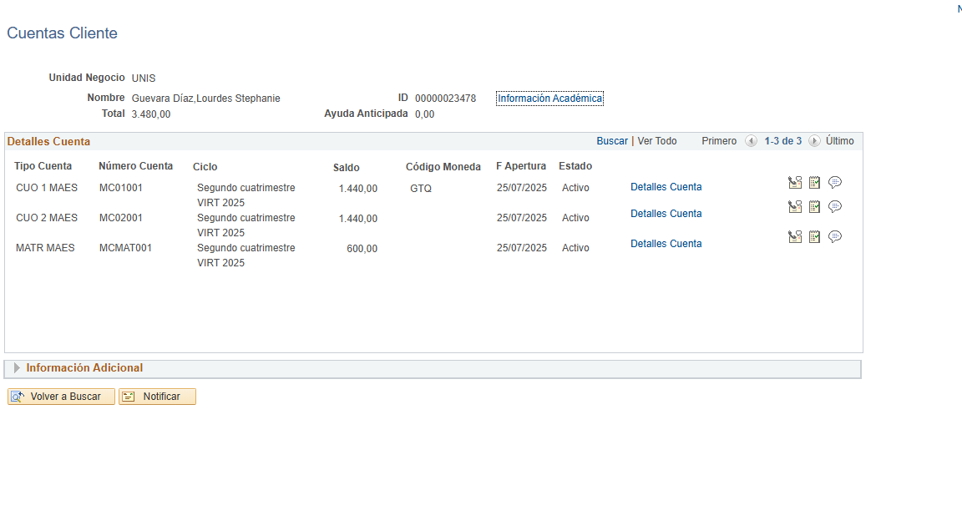
Al realizar las inscripciones del CT2 si carga las cuotas, pero al realizar la baja del curso da el error de cálculo
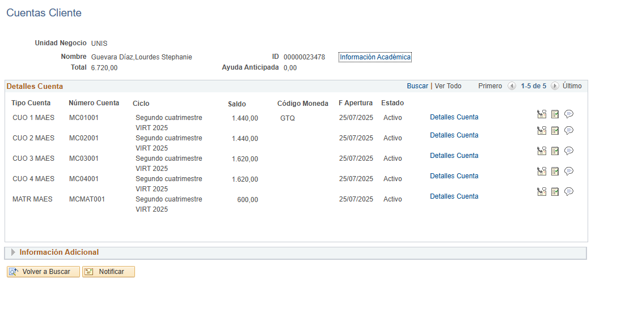

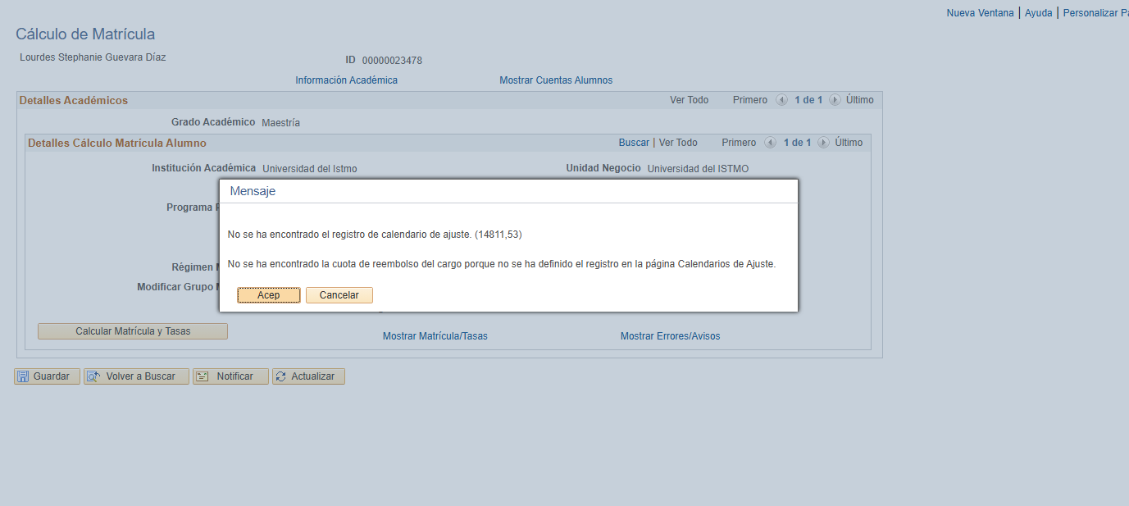

Al momento de colocar el motivo vuelve a dar el error
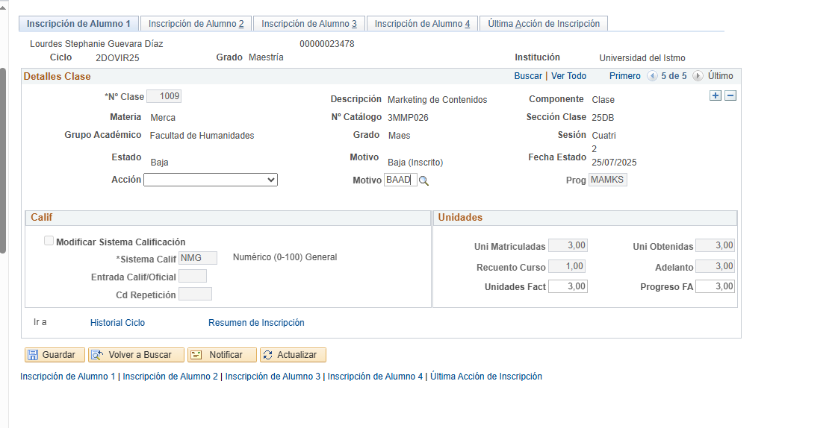

Al finalizar se intentó eliminar la baja y sigue dando el mismo error

